Лабораторная работа 8. Порядок показа.

1 Вызвать через insomnia GET списка заявок
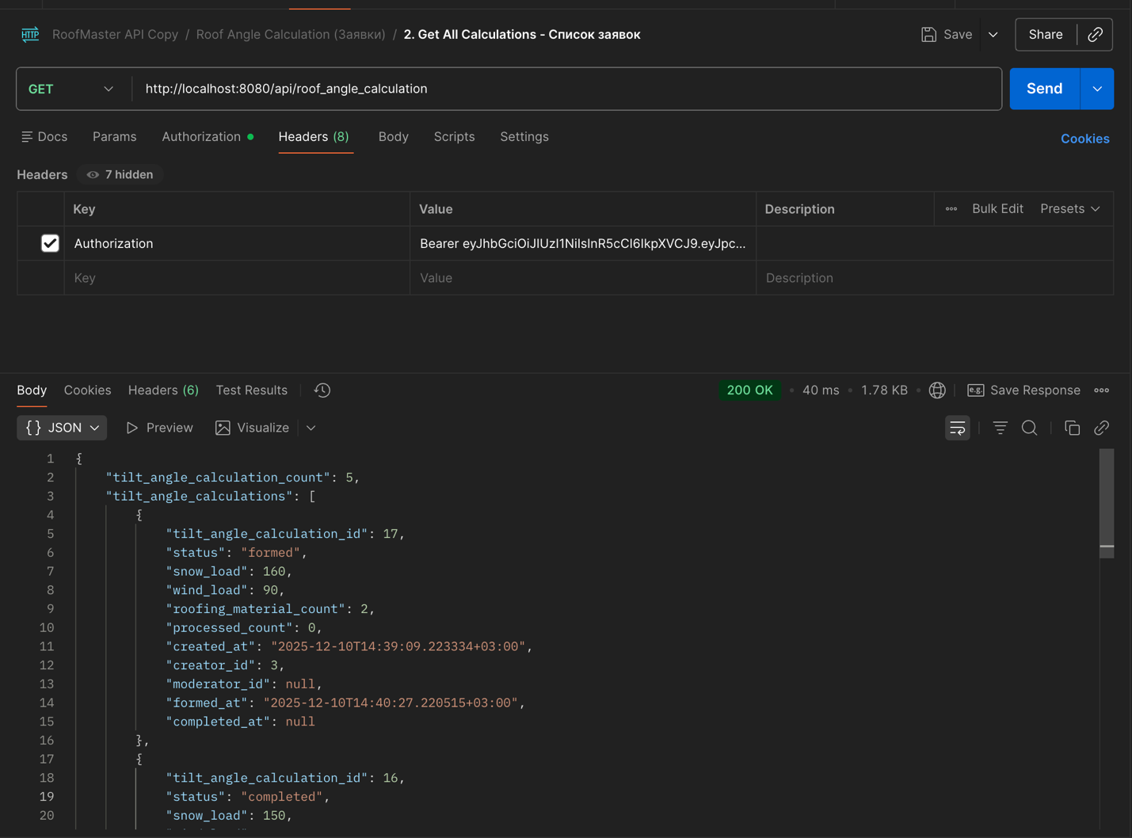

2 http-метод асинхронного сервиса (в insomnia и отдельно кнопкой в интерфейсе)
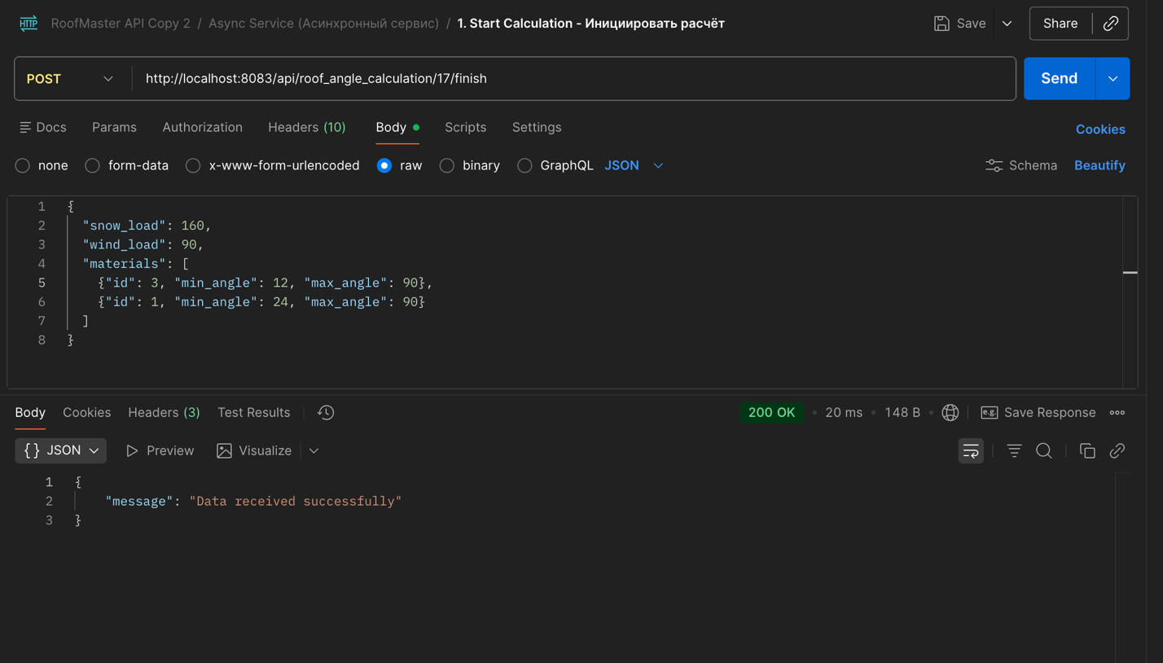

3 Показать что в GET списка заявок появился результат с задержкой
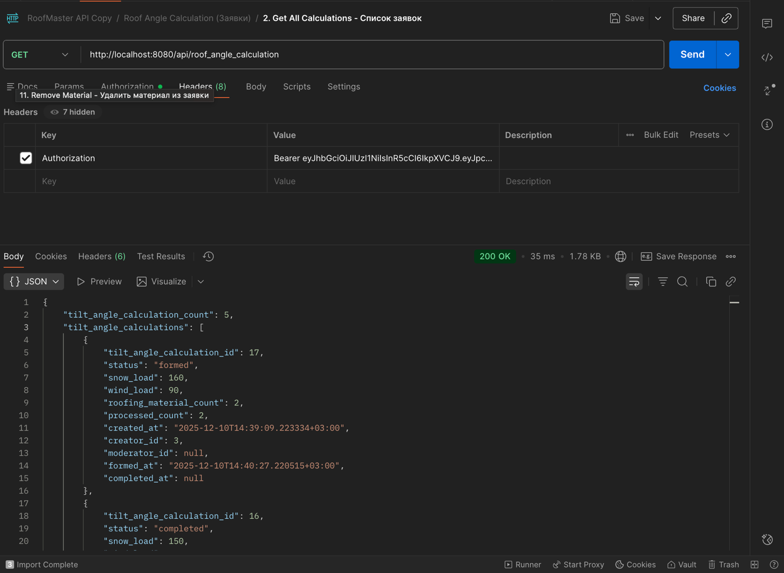

4.1 Вызвать новый метод основного сервиса с ключом, чтобы изменить результат
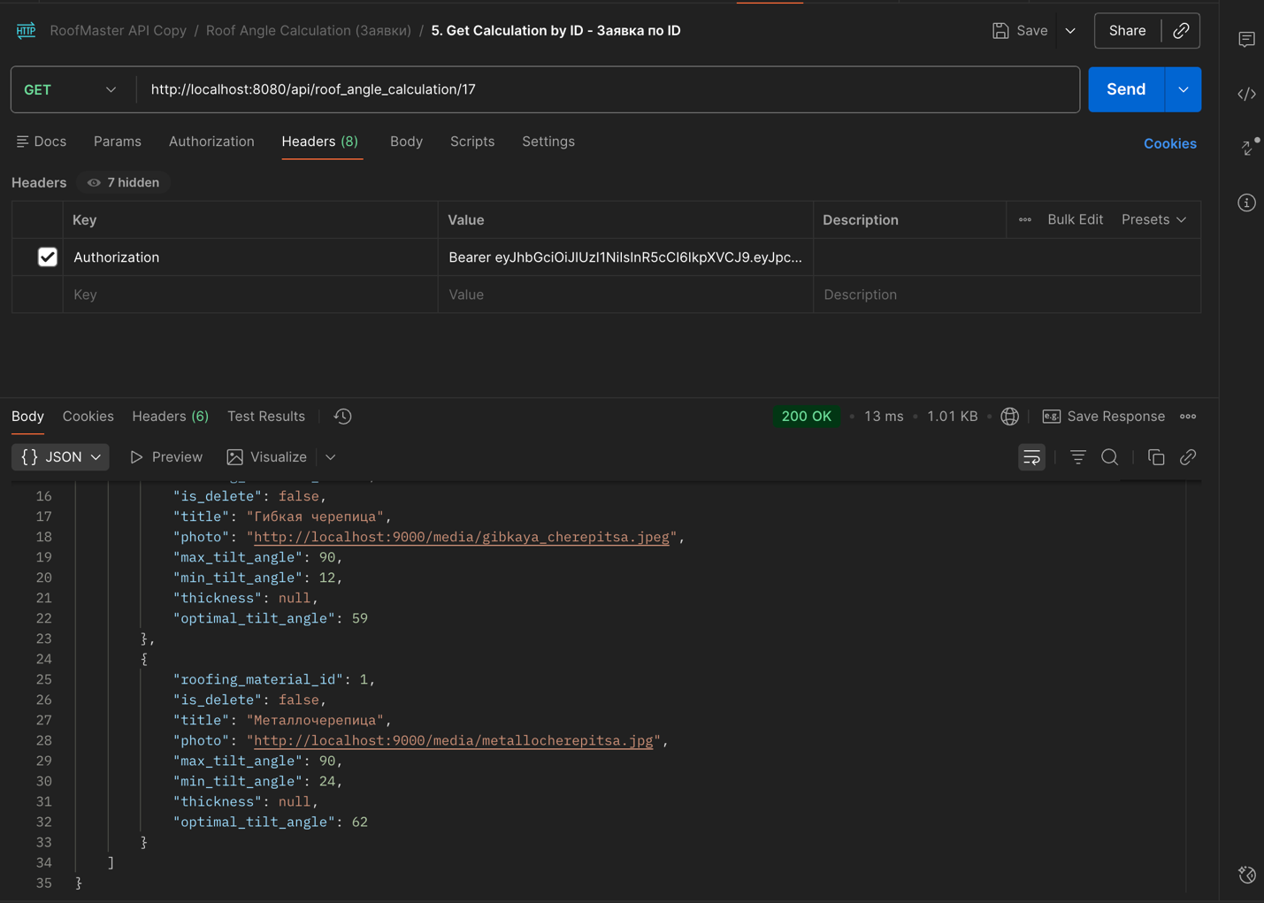

4.2 Вызвать новый метод основного сервиса с ключом, чтобы изменить результат
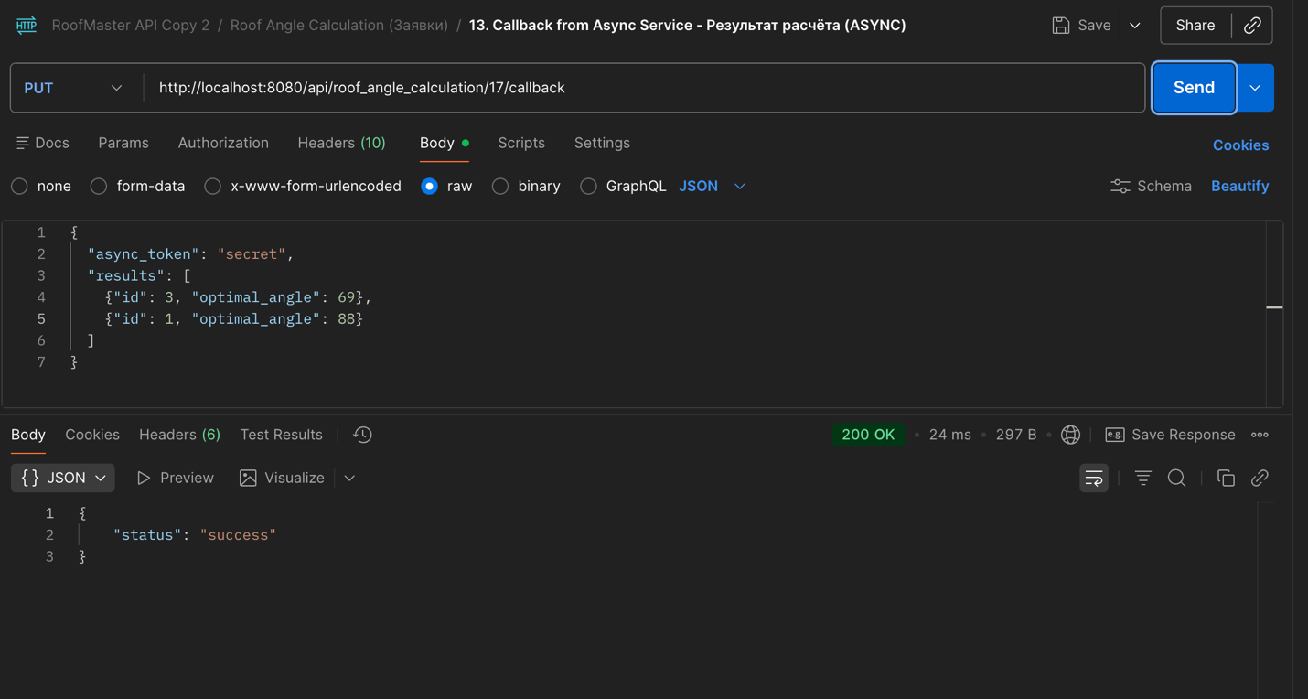

4.3 Вызвать новый метод основного сервиса с ключом, чтобы изменить результат
